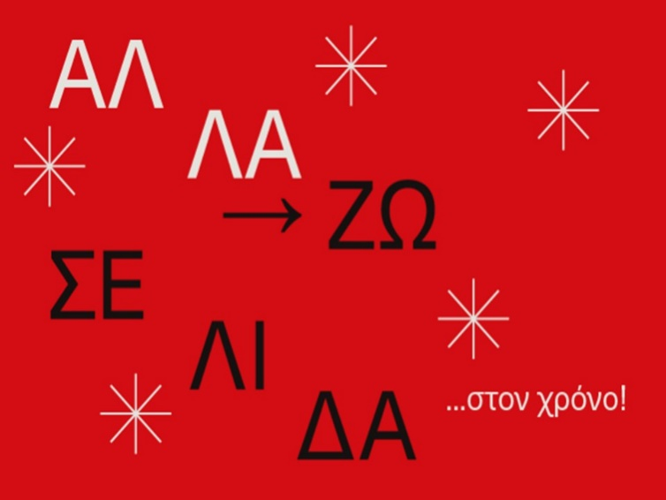

**Χριστουγεννιάτικο εργαστήριο Εθνικής Βιβλιοθήκης Ελλάδος:**

**«Αλλάζω σελίδα …. στο χρόνο»**

Η Δημόσια Κεντρική Βιβλιοθήκη Λαμίας συμμετέχει και φέτος στις δράσεις του Δικτύου Ελληνικών Βιβλιοθηκών που συντονίζονται από την Εθνική Βιβλιοθήκη της Ελλάδος.

Σε αυτή τη διαφορετική χρονιά οι δραστηριότητές μας προσαρμόζονται στη νέα πραγματικότητα και τα εργαστήρια είναι σχεδιασμένα έτσι ώστε να μπορούν να υλοποιηθούν από το σπίτι.

Μέσα από το εργαστήριο «Αλλάζω σελίδα στο…… χρόνο» τα παιδιά θα κάνουν μια ιστορική αναδρομή στην επικοινωνία και την ανταλλαγή ευχών με επιστολές και θα κατασκευάσουν μια κάρτα σύμφωνα με τις οδηγίες. Στη συνέχεια, θα πρέπει να επισκεφθούν το ταχυδρομείο της περιοχής (ΕΛ. ΤΑ) ώστε αυτές οι κάρτες να “ταξιδέψουν” με παραδοσιακό τρόπο σε μια βιβλιοθήκη του [Δικτύου Ελληνικών Βιβλιοθηκών](https://network.nlg.gr/) (πληροφορίες για την βιβλιοθήκη-παραλήπτη θα σας δώσει Δημόσια Κεντρική Βιβλιοθήκη Λαμίας). Περισσότερες πληροφορίες και αρχεία σχετικά με τη δράση θα βρείτε στην ιστοσελίδα της Βιβλιοθήκης μας <https://www.vivlamias.gr/>, ενώ καθημερινά θα είναι στη διάθεσή σας το προσωπικό της Βιβλιοθήκης για να σας δώσει οδηγίες και πληροφορίες.

Αλλάζουμε σελίδα στο ..… χρόνο κι ευχόμαστε σε όλους Καλές Γιορτές

με Υγεία και Ασφάλεια!!!

Στοιχεία επικοινωνίας: Αινιάνων 6, Λαμία, 35100, τηλ. 2231067208, 2231050570 e-mail: [vivllamias@sch.gr](mailto:vivllamias@sch.gr), [librarylamias@gmail.com](mailto:librarylamias@gmail.com), website: <https://www.vivlamias.gr/>

**Ας μάθουμε λίγη ιστορία για το πρώτο γραμματόσημο**

**και τις χριστουγεννιάτικες κάρτες**

Το πρώτο γραμματόσημο κυκλοφόρησε στο Ηνωμένο Βασίλειο στις 6 Μαΐου 1840. Ήταν μια ιδέα του καθηγητή Αγγλικών, εφευρέτη και κοινωνικού μεταρρυθμιστή Ρόουλαντ Χιλ (Rowland Hill). Ονομαζόταν penny black, διότι απεικόνιζε την προτομή της βασίλισσας Βικτωρίας σε μαύρο φόντο και κόστιζε μία πένα. Το πρώτο ελληνικό γραμματόσημο κυκλοφόρησε το έτος 1861 από τα Ελληνικά Ταχυδρομεία και απεικόνιζε την κεφαλή του Ερμή. Σχεδιάστηκε από τον Άλμπερτ Μπαρ και τυπώθηκε στη Γαλλία. Από τότε ο φτερωτός θεός μας φέρνει τις ειδήσεις των φίλων και γνωστών μας στο σπίτι και στις καρδιές μας.

«Οι ιστορίες για την καταγωγή της χριστουγεννιάτικης κάρτας είναι αρκετές, όμως φαίνεται να επικρατεί η ακόλουθη: Το 1843 ο Sir Henry Cole, ιδρυτής του Μουσείου Βικτώριας και Αλβέρτου στο Λονδίνο, συνειδητοποίησε ότι είχε να στείλει χριστουγεννιάτικες ευχές σε πάρα πολλούς ανθρώπους και θα ήταν αδύνατον να τις γράψει όλες με το χέρι! Καθώς ήθελε να φτάσει σε όλους το μήνυμα για τη σημασία της προσφοράς βοήθειας στους φτωχούς, παρήγγειλε στον ζωγράφο John Callcott Horsley να του ζωγραφίσει μια κάρτα που να απεικονίζει την προσφορά αυτή. Σε αυτή την πρώτη κάρτα τυπώθηκαν για πρώτη φορά και οι ευχές ‘’Καλά Χριστούγεννα κι Ευτυχισμένο το Νέο Έτος για σας’’.

Ο Sir Henry μάλλον δεν ταχυδρόμησε καμιά από τις κάρτες, όπως λένε οι ιστορικοί, η χριστουγεννιάτικη κάρτα πάντως έγινε σύντομα μια παράδοση που εξαπλώθηκε σε όλο τον κόσμο. Το 1902 ο Παγκόσμιος Ταχυδρομικός Σύνδεσμος αποφάσισε να πάρει η κάρτα τη σημερινή της μορφή, να επιτρέπεται δηλαδή να γράφεται κείμενο και στην πίσω όψη της, στην οποία έως τότε αναγράφονταν μόνο τα στοιχεία του παραλήπτη και υπήρχε το γραμματόσημο. Στην Ελλάδα οι χριστουγεννιάτικες και πρωτοχρονιάτικες κάρτες παρουσιάστηκαν στα τέλη του 19ου και τις αρχές του 20ου αιώνα. Έλληνες μετανάστες στις ΗΠΑ, στον Καναδά και στην Αυστραλία που εργάζονταν πολύ μακριά από τους δικούς τους, είναι αυτοί που κυρίως αντάλλασσαν με τους οικείους τους, στην πατρίδα, τις πρώτες ευχετήριες κάρτες». *[Από το δημιουργικό εργαστήρι της Εθνικής Βιβλιοθήκης της Ελλάδος: «Αλλάζω σελίδα … στο χρόνο»].*



Η πρώτη Χριστουγεννιάτικη κάρτα (1843)